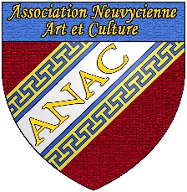 Neuvy-Saint-Sépulchre le 21 Septembre 2018

L’assemblée générale de l’ANAC se tiendra le samedi 20 octobre, à 18 heures,
Salle du Château de Neuvy Saint Sépulchre.
Il sera présenté à l’ordre du jour :
- Rapport moral 2018
- Bilan financier 2018
- Projets fin d’année 2018
- Projets pour 2019.
- Paiement des cotisations (tarif inchangé 20 euros, 30 euros pour un couple).
- Renouvellement du Conseil d’Administration.
- Question diverses.
La réunion sera suivie du pot de l’amitié.
Amicalement
La Présidente
Jacqueline Touches
----------------------------------------------------------------------------------------------------------------------------------
POUVOIR
Je soussigné …………………………………………………………………………………..
Donne pouvoir à ………………………………………………………………………………
Pour voter en mon nom lors de l’assemblée Générale de l’ANAC du 20 Octobre 2018

----------------------------------------------------------------------------------------------------------------------------------
CANDIDATURE AU CONSEIL D’ADMINISTRATION

Je soussigné……………………………………………………………………………est
Candidat au conseil d’administration de l’ANAC lors de l’assemblée Générale du
20 octobre 2018

